湖南省岳阳市2015年中考物理试题及答案（word版）

1、本试卷满分100分，时间90分钟；
2、本试卷中g=10 N/kg。

一、选择题（本大题共12小题，每小题3分，共36分．在每小题给出的四个选项中，只有一个选项符合题意．）
1．下列数据符合实际的是（ ）
A． 岳阳平均气温42℃ B．某中学生质量50kg
C． 正常人1s内心跳75次 D. 物体教科书长260cm
2．下列实验探究“声音传播需要介质”的是（ ）
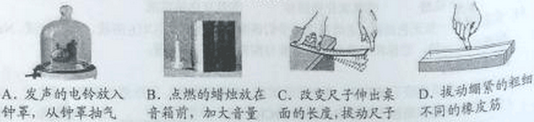
3．下列现象，属于光的反射现象的是（ ）
A． 盛有水的碗，看上去碗底变浅了
B． 晴天看见“白云在水中飘动”
C． 一端放入水中的铅笔看起来在水面被折断了
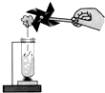
D．透过一张透明塑料纸上的水珠看到的字放大了
4．实验装置如图所示，加热试管使水沸腾。对观察到的现象分析正确的是（ ）
A．玻璃管口冒出“白气”是汽化成的水蒸气
B．加热使水升温是通过做功的方式改变水的内能
C．小叶轮的转动说明永动机是可以实现的
D．小叶轮转动，水的内能转化为叶轮的机械能
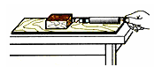
5．.用弹簧测力计拉着木块在水平面上匀速运动，保持弹簧测力计示数稳定，则（ ）
A．木块受到的拉力大于摩擦力
B．木块相对弹簧测力计是运动的
C．木块受到的重力和水平面对木块的支持力是一对平衡力
D．在木块上放一钩码后，继续拉动木块匀速运动，弹簧测力计示数变小
6．下列事例应用了“流体压强与流速的关系”的是（ ）
A．飞机飞行时获得升力
B．用吸管从瓶中吸起饮料
C．鱼鳔的大小变化使鱼在水中沉浮
D．拦河坝修成“上窄下宽”
7．我国研制的“全碳气凝胶”是目前世界上密度最小的固态材料，其密度仅为0.16kg/m³，则（ ）
A． 该材料体积越大，密度越大
B． 1m³的该材料质量为0.16kg
C． 该材料制成的物品带到太空，质量减小
D． 该材料适合做打桩用的重锤
8．下列说法正确的是（ ）
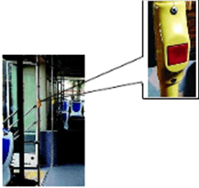
A． 太阳能是可再生能源
B． 固体有一定的形状是因为固体分子是静止不动的
C． 减少废气带走的热量不能提高热机效率
D． 光纤不是利用电磁波传播信息
9．岳阳城区新投入的公交车后门左右扶杆上均装有一个红色按钮（如图），每个按钮相当于一个开关。当乘客按下任一按钮。驾驶台上的指示亮，提醒司机有人下车。下列电路图能实现上述目标的是（ ）
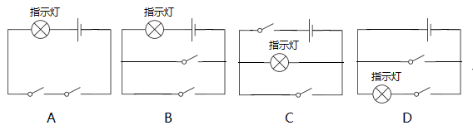

10．下列设备与应用知识相符合的是（ ）
A． 电磁继电器——磁场对电流的作用
B． 发电机——通电导线周围有磁场
C． 电动机——电磁感应
D． 验电器——同种电荷互相排斥
11．下列做法符合安全用电要求的是（ ）
A． 多个大功率用电器同时使用一个插座
B． 使用测电笔时，手不接触笔尾的金属体
C． 发生触电事故时，立即切断电源
D． 有金属外壳的用电器使用两脚插头
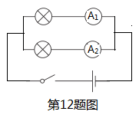
12．用两只电流表按图示实验电路探究“电功率与电流的关系”，下列说法不正确的是（ ）
A．小灯泡电功率的大小是通过灯泡的亮度来判断的
B． 将电灯泡并联是为了控制灯泡两端电压相同
C． 选用的两只小灯泡规格必须相同
D． 将其中一只电流表移接到干路上也可以完成实验

二、填空题（本大题共4小题，每空2分，共16分）
13．离弦的箭由于具有 要保持原来的运动状态还会继续前行；越尖的箭头越容易射穿目标，是因为箭头越尖对目标的压强越 （选填“大”或“小”）。
14．将质量为1kg的水温度升高20℃，水吸收的热量为 J；水温越高，其分子运动越 （选填“剧烈”或“缓慢”）。[c_{水}=4.2×10³J/（kg•℃）]
15．如图甲所示是电阻R和灯泡L的U-I图像，由图可知电阻R的阻值是 Ω；若将电阻R和小灯泡L串联在电路中(如图乙)，电流表示数为0.4A，则电源的电压是 V。
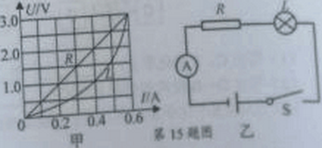
16．图甲为著名的厦门“怪坡”。在怪坡上，“车倒爬，水倒流”。科学家实地测量却发现。95m 长的怪坡“坡顶”比“坡底”还要低1.6m，但受周围参照物的影响产生了错觉。由此可见，“眼见为实”有纰漏，科学测量明真相。
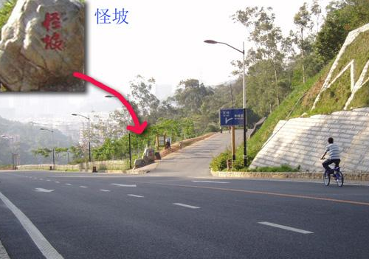
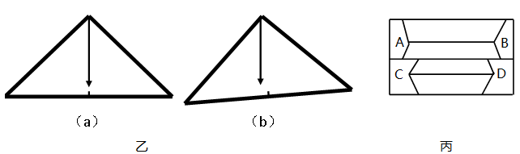
甲

（1）水平仪放在水平位置上时，重锤线位置如图乙（a）所示；放在怪坡上时重锤位置如图乙（b）所示，此时水平仪 （选填“左”或“右”）侧偏高。
（2）图丙中，线段AB和线段CD的实际长度的大小关系为 （选填“相等”或“不相等”）。
三、作图题（本大题共2小题，每小题3分，共6分．在答题卡上用铅笔作图，确定后用黑笔添黑。）
17．根据已给出的入射光和出射光，在方框内画出合适的透镜。
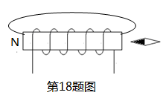
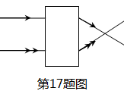

18．根据通电螺线管的N极，请在图中标出电流方向、小磁针的N极和磁感线的方向。

四、实验探究题（本大题共3小题，每空2分，共24分．）
19．探究“比较不同物质的吸热能力”的实验中，在两支相同的试管中分别加入水和砂。分别用同一酒精灯加热（如图所示），实验数据记录如下表。
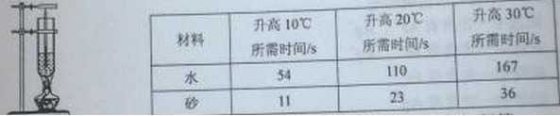

（1）试管中加入的水和砂应保证 （选填“体积”或“质量”）相等。
（2）实验中，物质吸热的多少是通过 （选填“升高的温度”或“加热的时间”）来反映的。
（3）分析表中数据可知，水和砂两种物质吸热能力较强的是 。
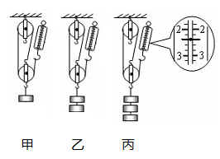
20．在“测量滑轮组的机械效率”的实验中，用同一滑轮组进行了三次实验（如图所示），实验数据记录如下表。

次数 | 钩码重/N | 钩码上升  距离/cm | 弹簧测力计  示数/N | 弹簧测力计  上升距离/cm | 机械效率
1 | 2 | 10 | 0.8 | 30 | 83.3%
2 | 4 | 10 | 1.5 | 30
3 | 6 | 10 |  | 30 | 90.9 %

（1）第2次实验中滑轮组的机械效率为 （结果保留一位小数）
（2）第3次实验中，弹簧测力计的示数漏填，由图丙可知，弹簧测力计示数为 N。
（3）分析数据可得结论，是由同一滑轮组，提升的物体越重，滑轮组的机械效率 （选填“高”或“低”）。
（4）根据实验结论推测，使用该滑轮组再次将重8N的物体匀速提升10cm，此时滑轮组的机械效率可能为 （只填序号）
A.71.6% B. 82.4% C. 92.1%

21．用如图甲所示的实验电路探究“电流与电阻的关系”。
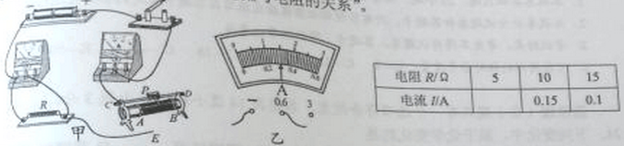
（1）连接电路时，图甲中导线E端应与滑动变阻器的 选填“A”、“B”、“C”或“D”）接线柱相连，使闭合开关前滑动变阻器的滑片P应置于A端。
（2）闭合开关，移动滑动变阻器滑片P发现，发现电压表始终无示数，电流表有示数，其原因可能是 （只填序号）
A．滑动变阻器断路 B．R短路 C．R断路
（3）排除故障后，将5Ω的电阻接入电路，调节滑动变阻器，使电压表示数为1.5V，电流表指针位置如图乙所示，则电流表读数为 A。
（4）将5Ω的电阻换成10Ω的电阻后，闭合开关，调节滑动变阻器的滑片P到合适位置，记录实验数据，此操作中调节滑动变阻器的目的是 。
（5）再将电阻换成15Ω重复操作。
（6）分析数据可得实验结论 。

五、综合应用题（本大题共2小题，每小题9分，共18分．解答应写出必要的文字说明、公式和重要的演算步骤，只写出最后答案不能得分）
22．6月1日晚，“东方之星”客船翻沉事件不幸发生后，岳阳迅速行动，多部门积极参与搜援。参与搜救的某型号冲锋舟质量为180kg。
（1）求该冲锋舟受到的重力大小；
（2）该冲锋舟在水平地面时，与地面的接触面积为2m²，求它对水平地面的压强；
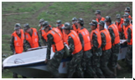
（3）该冲锋舟的排水量是1.2t，表示它满载时冲锋舟排开水的质量是1.2×10³kg，求该冲锋舟满载时受到的浮力大小。

23．如图甲是一电热饮水机，通过机内温控开关S进行自动控制，实现加热和保温两种功能，电路原理图如图乙所示。电源电压恒为额定电压220V，当开关S接a时电路中的电流为5A；当开关S接b时，电路消耗的电功率为66W。求：
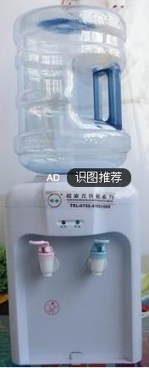
（1）R₁的阻值；
甲
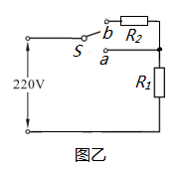
（2）开关S接b时，电路中电流；
（3）该饮水机在保温状态工作100s ，R₂产生的热量。

2015年岳阳市中考物理试题答案
一、选择题
1、B 2、A 3、B 4、D 5、C
6、A 7、B 8、A 9、B 10、D
11、C 12、C

二、填空题
13、惯性 大
14、8.4×10⁴ 剧烈
15、5 3.0
16、（1）右 （2）相等

三、作图题
17、凸透镜
18、如图
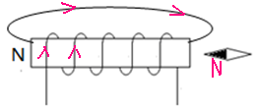
四、实验探究题
19、（1）质量 （2）加热的时间 （3）水
20、（1）88.9% （2）2.4 （3）高 （4）C
21、(1)B (2)B (3) 0.3 (4)控制定值电阻两端的电压不变
(6)导体两端电压相同时，电流与电阻成反比

五、综合应用题
22、（1）1800N （2）900pa （3）1.2×10⁴N
23、（1）44欧 （2）0.3A （3） 6204J

